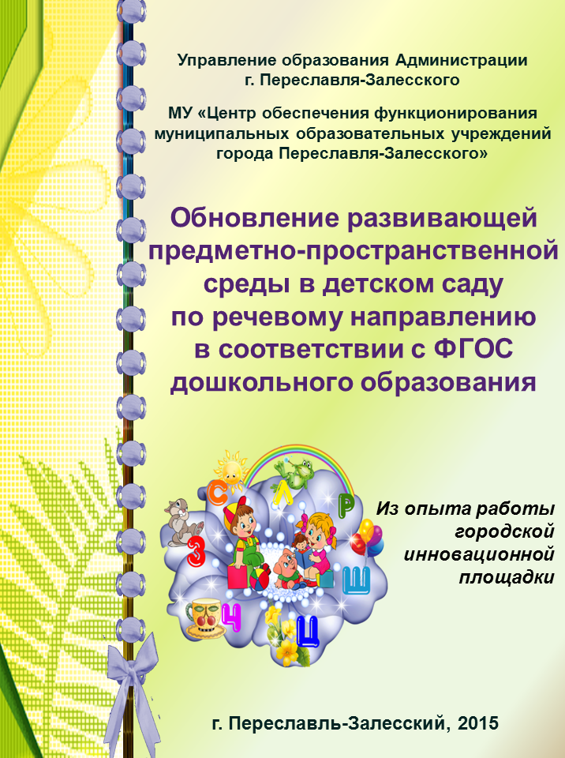

Управление образования Администрации
г. Переславля-Залесского
МБУ «Центр обеспечения функционирования муниципальных образовательных учреждений
города Переславля-Залесского»

Обновление развивающей предметно-пространственной среды
по речевому направлению
в соответствии с ФГОС дошкольного образования

Из опыта работы
городской
инновационной площадки

г. Переславль-Залесский, 2015

Обновление развивающей предметно-пространственной среды по речевому направлению в соответствии с ФГОС дошкольного образования : Из опыта работы городской инновационной площадки. Сост. Р.А. Гамагина. — Переславль-Залесский:
МУ ЦОФ, 2015. — 40 с.
ISBN 2015-19

Под общей редакцией Н. А. Кук

Сборник содержит информацию по обновлению содержания развивающей предметно-пространственной среды по речевому развитию детей в соответствии с ФГОС дошкольного образования из опыта работы МДОУ детский сад «Родничок» г. Переславля-Залесского.
Представленный материал будет актуален для использования в работе воспитателям, логопедам, старшим воспитателям.

ISBN 2015-19

© Р. А. Гамагина, 2015
© МУ ЦОФ, 2015
© Управление образования Администрации г. Переславля-Залесского, 2015

СОДЕРЖАНИЕ
ВВЕДЕНИЕ 6
ОБНОВЛЕНИЕ СОДЕРЖАНИЯ РАЗВИВАЮЩЕЙ ПРЕДМЕТНО-ПРОСТРАНСТВЕННОЙ СРЕДЫ В МДОУ ДЕТСКИЙ САД «РОДНИЧОК» Г. ПЕРЕСЛАВЛЯ-ЗАЛЕССКОГО 8
ПРИЛОЖЕНИЯ 16
ПРИЛОЖЕНИЕ 1 Нормативные документы по организации развивающей предметно-пространственной среды 16
ПРИЛОЖЕНИЕ 2 План реализации проекта «Обновление содержания развивающей предметно-пространственной среды по речевому развитию детей в соответствии с ФГОС дошкольного образования» 18
ПРИЛОЖЕНИЕ 3 Современное многофункциональное оборудование ДОО по речевому направлению 21
ПРИЛОЖЕНИЕ 4 Лэпбук, как форма работы с детьми по речевому развитию 34
СПИСОК ЛИТЕРАТУРЫ 38
Электронные ресурсы 38

Введение

«В пустых стенах ребёнок не заговорит»…
Е. И. Тихеева.

Вопрос создания развивающей предметно-пространственной среды в дошкольных организациях на сегодняшний день стоит особо актуально. Это связано с введением Федерального государственного образовательного стандарта дошкольного образования, утвержденного 17 октября 2013года.
Основополагающей целью ФГОС дошкольного образования является создание такой развивающей среды, которая сможет обеспечить творческую деятельность каждому ребенку, позволив ему наиболее полно реализовать собственные возможности.
Формирование правильной речи ребенка является одной из основных задач дошкольного образования. Однако динамический анализ практической ситуации, за последние несколько лет, свидетельствует о ежегодном увеличении количества дошкольников с речевыми нарушениями (по результатам логопедического обследования воспитанников МДОУ).
В современных исследованиях отмечается важность создания речевой среды как одной из составляющих развивающей среды каждой возрастной группы. Правильная организация речевой развивающей среды дает возможность для эффективного воспитательного воздействия, направленного на формирование активного познавательного отношения не только к окружающему миру, но и к системе родного языка, формируя тем самым элементарное осознание явлений родного языка и речи.
Поэтому совершенствование речевой развивающей среды для нас стала важнейшим направлением повышения качества работы по развитию речи детей дошкольного возраста.
С этой целью на базе детского сада «Родничок» была организована работа городской инновационной площадки по теме «Обновление содержания развивающей предметно-пространственной среды (далее — РППС) по речевому развитию детей в соответствии с ФГОС дошкольного образования».
Цель работы педагогического коллектива сталонасыщение развивающей предметно-пространственной среды МДОУ компонентами, обеспечивающими развитие речи детей дошкольного возраста.
Работа проводилась в 3 этапа:
1ЭТАП (организационный) включает в себя:
- Создание творческой группы по теме инновационной площадки;
- Составление плана работы МДОУ инновационной площадки.
2 ЭТАП (основной) включает в себя:
- Изучение актуального состояния дел в учреждении и мотивация педагогов (анкетирование, наблюдение);
- Подготовка педагогических кадров (проведение ряда мероприятий);
- Приобретение и изготовление оборудования;
- Обновление развивающей предметно-пространственной среды в группах;
- Повышение компетенции родителей по речевому развитию дошкольников;
- Создание банка данных материалов по организации речевой среды в МДОУ.
3 ЭТАП (заключительный) включает в себя:
- Анализ и оценка результатов реализации инновационной площадки;
- Создание брошюры по теме инновационной площадки.

Предполагаемые результаты:
- совершенствование предметно-развивающей среды по речевому направлению, отвечающей современным требованиям;
- повышение уровня компетентности педагогов и родителей (законных представителей) по речевому развитию детей дошкольного возраста и вопросу организации и оснащению РППС.

обновление содержания развивающей предметно-пространственной среды в МДОУ ДЕТСКий САД «РОДНИЧОК»
Г. ПЕРЕСЛАВЛЯ-ЗАЛЕССКОГО

Начиная работать по проекту «Обновление содержания развивающей предметно-пространственной среды по речевому развитию детей в соответствии с ФГОС дошкольного образования», в нашем детском саду была создана рабочая группа, в состав которой вошли 7 опытных педагогов. Нами были изучены нормативные требования по организации развивающей предметно-пространственной среды в дошкольной образовательной организации(Приложение 1), составлен план реализации проекта (Приложение 2).
С целью повышения компетенции педагогов и привлечения внимания родителей к данному вопросу, в детском саду провели ряд мероприятий:
для педагогов
- круглый стол «Создание благоприятных условий для речевого развития детей дошкольного возраста»;
- семинар «Требования Стандарта дошкольного образования к организации предметно-пространственной среды»;
- семинар-практикум «Предметно-пространственная развивающая среда ДОУ, в соответствии с ФГОС»;
- деловая игра по определению степени усвоения основных понятий ФГОС ДО;
- консультация «Основные составляющие речевой развивающей среды»;
для родителей
- консультации «Развивающая предметно-пространственная среда как средство речевого развития дошкольников»;
- семинар «Создание эффективной развивающей предметно-пространственной среды в домашних условиях»,
- разработаны памятки, буклеты для родителей и педагогов («Требования к построению развивающей предметно-пространственной среды», «Говорим с ребенком правильно», «Речевые игры на кухне» и т. п.).
Также рабочей группой был проведён анализ предметно-пространственной среды МДОУ по речевому направлению.
В детском саду мы постарались организовать развивающее пространство так, чтобы каждый ребенок имел возможность упражняться, наблюдать, добиваться поставленной цели. Обстановка групп позволяет предусмотреть чередование непосредственно образовательной, совместной и свободной деятельности детей.
В процессе работы инновационной площадки развивающая предметно-пространственная среда групп стала обновляться согласно тематическому планированию по лексическим темам. Подбор игрового и дидактического материала осуществляется на основе рекомендаций учителя-логопеда и направлен на индивидуальное развитие каждого ребенка, максимальное раскрытие его индивидуальных возможностей.
Педагоги детского сада используют выставки и мини-музеи.
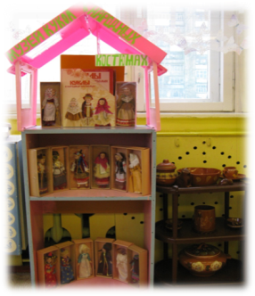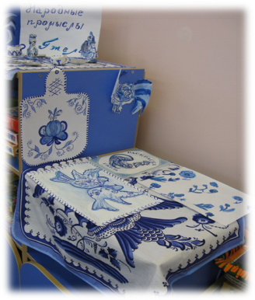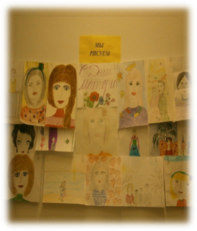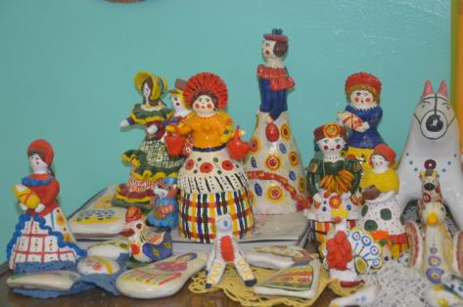
Тема выставки определяется недельной лексической темой, например:
- сентябрь: «Дары леса», «Подарки лесовичка (поделки из природного материала)»;
- октябрь: «Ярмарка», фоторепортаж «Как мы в лес ходили»;
- ноябрь: «Модельное агентство («Одежда»)», «Посуда бабушки Федоры (старинная деревянная и металлическая посуда)», рекламная акция (выставка современных столовых и чайных сервизов);
- декабрь: «Пришла зима в город», «Игрушки своими руками (поделки)», «Самая смешная фотография про новогодний праздник», мини-музей «Птицы», «Парад снеговиков»;
- январь: «Мой самый верный друг (фотовыставка собак)», «Кто живет на льдине»;
- февраль: «Звери Севера», мини-музей «Русские воины», музей орденов и фотографий пап и дедушек о военной службе;
- март: «Мамина шкатулка», «Золотые руки наших мам (поделки и работы мам)».
С целью расширения речевой среды в группах, обогащения коммуникативного опыта взаимодействия ребенка со сверстниками и взрослыми, стимулирования развитие речевых познавательных способностей и инициативности,в группах детского сада оборудован речевой уголок «Звукарик», который оснащен игровым и дидактическим материалом, направленный на развитие:
- фонематического слуха (шумовые, музыкальные инструменты, индивидуальные пособия для звукобуквенного анализа, схемы слов)
- словаря (предметные картинки, настольно-печатные игры)
- звукового анализа и синтеза слогов и слов (настольно–печатные игры, схемы)
- правильного звукопроизношения (игрушки, альбомы на каждый звук, картотеки игр)
- связной речи (серии сюжетных картинок, картотека скороговорок, стихов, потешек)
- дыхания (картотека дыхательной гимнастики…)
- воздушной струи (султанчики, вертушки, «Буря в стаканчике», «Мяч в ворота», «Насекомые»)
- артикуляционной моторики (артикуляционные гимнастики в стихах и картинках, артикуляционный кубик…)
- мелкой моторики пальцев рук (волчки, шнуровки, мозаика, пазлы, трафареты для штриховки, внутренней и внешней обводки, карандаши, мячик су джук)
Материал, содержащийся в речевом уголке, имеет многофункциональный характер.
В свободной игровой деятельности дети самостоятельно занимаются в уголке: делают гимнастику для языка, играют в игры на развитие воздушной струи, берут обводки, шнуровки, мозаики, пазлы, называют картинки в звуковых альбомах.
В каждой группе в речевом уголке живет свой хозяин (кукла, сказочное животное). Он предлагает различные задания, которые дети могут выполнять совместно с воспитателем или в самостоятельной деятельности.
Таким образом, использование речевого уголка «Звукарик» позволяет расширить речевую среду в группе, создать у детей эмоциональную отзывчивость и желание участвовать в речевом общении со взрослыми и самостоятельно. Позволяет детям в процессе игры, легко и непринужденно развивать и совершенствовать свои коммуникативные навыки.
При оснащении речевой среды невозможно обойтись без зеркала. С его помощью в вечерние часы педагоги детского сада проводят индивидуальные занятия по развитию артикуляции. Тут же в группах помещены дыхательные тренажеры, соответствующие лексической теме: «транспорт» — самолеты, «зима» — снежинки, «осень» — листочки, капельки дождя. Вокруг зеркала расположены пиктограммы для проведения психогимнастики. Это наборы фруктов, снежинок, листочков, посуды, а также сапожки, машины со схематичными изображениями эмоций. С их помощью дети учатся выражать свои чувства и переживания.
На магнитной доске или мольберте прикреплены для рассматривания и составления рассказов предметные и сюжетные картинки, соответствующие лексической теме. Можно сделать для них специальные кармашки, чтобы дети могли ими свободно пользоваться. Также в группах сделаны альбомы с демонстративными картинками по темам.
Для успешного речевого развития воспитанников воспитатели пополнили и обновили:
- план-схемы для составления описательных рассказов;
- условные схематические изображения предметов, способствующие установлению сходства и различия, классификационных признаков, определению временных последовательностей (наборы карточек с разнообразными изображениями);
- дидактические игры на развитие тактильных ощущений, на познание и закрепление свойств окружающих предметов, зрительного и слухового восприятия, развитие обоняния, вкусовых ощущений;
- аудио- и видеозаписи;
- уголок художественной литературой с подбором книг по теме;
- картотеки артикуляционных, дыхательных и голосовых упражнений и стихотворений для заучивания с детьми;
- медиатека презентаций и компьютерных игр по лексическим темам;
- игровые модули для сюжетно-ролевых игр;
- игрушки-маркеры;
- наборы для театрализованной деятельности (настольный театр, элементы театральных костюмов).
В рамках инновационной площадки в детском саду был проведён «Парад современной сюжетно-ролевой игры». Воспитателями детского сада «Родничок» были подготовлены современные сюжетно-ролевые игры, со всеми необходимыми атрибутами и продемонстрированы коллегам («Морское путешествие», «На рыбалке», «Ветеринарная лечебница», «Спасательная станция», «МЧС», «Ледокол спешит на помощь», «Олимпийские игры», «На даче», «Салон красоты» и т. п.)
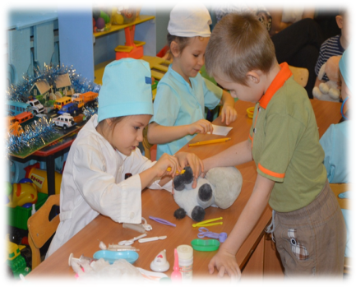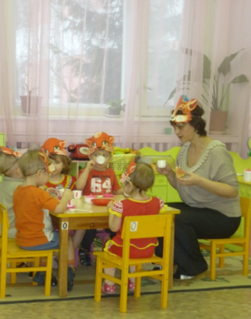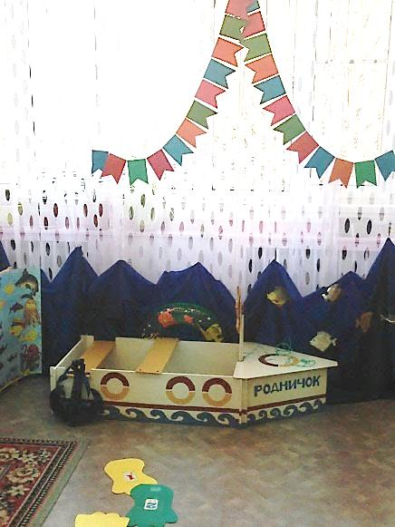
Нами были закуплены игрушки для игр детей (коляски, машины-спецтехника, наборы инструментов, конструкторы, куклы разных размеров, кассы для магазина, наборы доктора и пр.), также педагоги совместно с детьми и их родителями с целью организации сюжетно-ролевой игры готовили необходимые атрибуты, которые хранятся в групповой комнате и при желании группа детского сада превращается в больницу, спасательную станцию, ателье, ветеринарную лечебницу, салон красоты, детское кафе или в поле сражения, а дети берут на себя соответствующие роли, что способствует развитию ролевой речи детей, умению вести диалог с партнером-сверстником, партнером–взрослым.
Также педагоги МДОУ обновили и пополнили театрализованные уголки различными видами театра (пальчиковый, теневой, театр Эльфов).
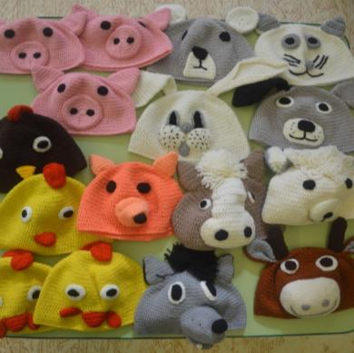
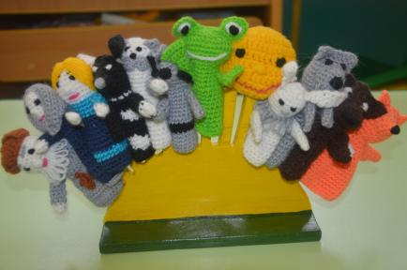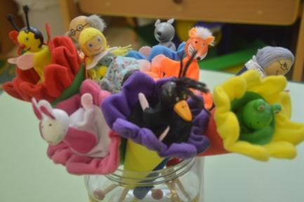

Развитие речи неразрывно связанно с мелкой моторикой рук. В группах раннего возраста были изготовлены новые пособия для развития моторики.
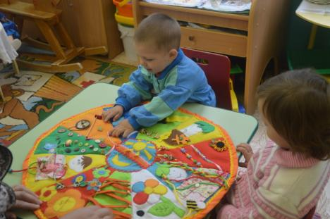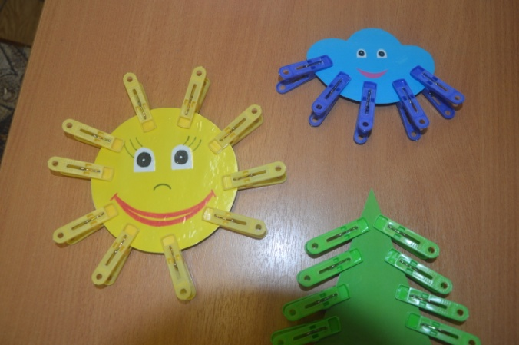
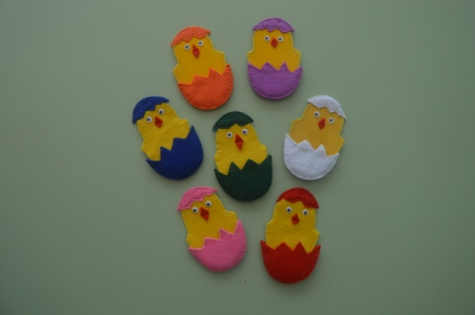
С целью, обогащения активного словаря детей, развития связной грамматически правильной монологической речи, развития речевого творчества в детском саду была открыта картинная мини-галерея, которая обновляется в соответствие с лексической темой.
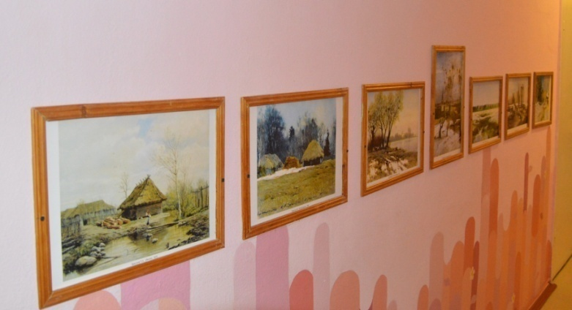
В группах обновлено содержание Центра художественного слова. В них представлены любимые детские сказки и рассказы по лексическим темам, а также иллюстративный материал, фотографии детских писателей. В уголках представлена справочная, познавательная литература, общие и тематические энциклопедии для дошкольников, кроссворды, ребусы. В данном центре находятся альбомы детских сочинений.
Для организации речевых игр и занятий педагогами был накоплен и систематизирован разнообразный практический материал: картотеки и пособия для проведения артикуляционных гимнастик, комплексы пальчиковых игр, игрушки и игровые пособия для развития правильного речевого дыхания, тематические альбомы, игры для обогащения пассивного и активного словаря, формирования грамматически правильного строя речи, связной речи, развития фонематического слуха и мелкой моторики.
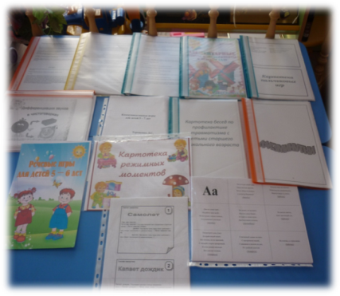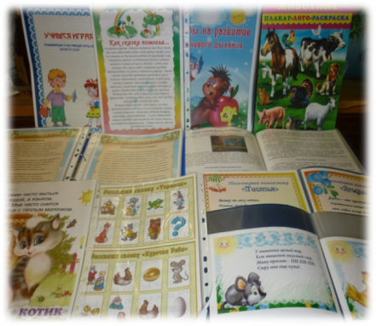
Также воспитателями МДОУ были изготовлены многофункциональные дидактические пособия по развитию речи и мелкой моторики рук (Приложение 3).
В рамках инновационной площадки педагоги стали активно использовать новые формы работы с детьми по речевому развитию, такие как мнемотехника, лэпбук (Приложение 4 ). Воспитатели групп раннего возраста освоили методику Железновой.
В связи с ФГОС ДО и стремительным развитием информационно-компьютерных технологий возникла необходимость использовать современные методы в обучении и развитии дошкольников.
В МДОУ приобретена интерактивная доска, 12 педагогов обучились на КПК «Интерактивные средства обучения», где освоили функциональные и дидактические возможности работы интерактивной доски, документ камеры и системы голосования в условиях дошкольной организации.
Нами были подобраны необходимые методические и дидактические материалы (информационный банк) по развитию речи детей для проведения занятий, созданы флипчарты как для групповой работы педагога с детьми, так и индивидуальной работы детей под руководством взрослого.
Использование интерактивной доски не предполагает наличие специализированных помещений, т. к. её можно разместить в групповом помещении ДОО.
Также нами была приобретена документ-камера, которая помогает педагогам транслировать изображения плоских или объемных предметов на интерактивную доску для всеобщего обозрения, что позволяет детям рассматривать мелкие детали предметов. Это удобно в ситуации, когда предназначенный для изучения и требующий внимания всей группе детей объект имеется в единственном экземпляре или предполагает особо бережное отношение, или имеет небольшие размеры, требующие оптического увеличения.
На официальном сайте детского сада создана рубрика, где содержаться ссылки на интернет — ресурсы для дошкольников и их родителей: электронная библиотека, сайт сказок народов мира, ссылка на онлайн — сервис дистанционного образования для детей дошкольного возраста, где содержится обучающий контент с огромным количеством упражнений, направленных на формирование и развитие детей.

Предметная среда в образовательной организации выполняет образовательную развивающую, воспитывающую, стимулирующую, организационную, коммуникативнуюфункции. Но самое главное она работает на развитие самостоятельности и самодеятельности ребёнка.

ПРИЛОЖЕНИЯ
ПРИЛОЖЕНИЕ 1

Нормативные документы по организации
развивающей предметно-пространственной среды
- Конституция Российской Федерации;
- Федеральный закон от 29.12.2012 № 273-ФЗ «Об образовании в Российской Федерации»;
- Федеральный закон от 02.07.2013 № 185 «О внесении изменений в отдельные законодательные акты Российской Федерации в связи с принятием Федерального закона "Об образовании в Российской Федерации"»;
- Приказ Минобрнауки России от 17.10.2013 № 1155 «Об утверждении федерального государственного образовательного стандарта дошкольного образования»;
- Письмо Минобрнауки России 28.02.2014 № 08-249 «Комментарии к ФГОС дошкольного образования»;
- Концепция содержания непрерывного образования (дошкольное и начальное звено), утвержденная Федеральным координационным советом по общему образованию Министерства образования РФ от 17 июня 2003 года;
- Постановление Главного государственного санитарного врача РФ от 15.05.2013 № 26 «Об утверждении СанПиН 2.4.1.3049-13 «Санитарно-эпидемиологические требования к устройству, содержанию и организации режима работы дошкольных образовательных организаций»;
- Постановление Главного государственного санитарного врача РФ от 19.12.2013. № 68 «Об утверждении СанПиН 2.4.1.3147-13 «Санитарно-эпидемиологические требования к дошкольным группам, размещенным в жилых помещениях жилищного фонда»;
- Национальная образовательная инициатива «Наша новая школа», утверждённая Президентом РФ 04.02.2010 № Пр-271;
- Письмо Минобразования России от 17 мая 1995 года № 61/19-12 «О психолого-педагогических требованиях к играм и игрушкам в современных условиях» (вместе с «Порядком проведения психолого-педагогической экспертизы детских игр и игрушек», «Методическими указаниями к психолого-педагогической экспертизе игр и игрушек», «Методическими указаниями для работников дошкольных образовательных учреждении "О психолого-педагогической ценности игр и игрушек»);
- Приказ Министерства образования РФ от 26.06.2000 №1917 «Об экспертизе настольных, компьютерных и иных игр, игрушек и игровых сооружений для детей»;
- Письмо Минобразования РФ от 15.03.2004 № 03-51-46ин/14-03 «О направлении Примерных требований к содержанию развивающей среды детей дошкольного возраста, воспитывающихся в семье».
ПРИЛОЖЕНИЕ 2

План реализации проекта
«Обновление содержания развивающей предметно-пространственной среды по речевому развитию детей в соответствии с ФГОС дошкольного образования»

№ п/п | Наименование задачи | Наименование мероприятия |  | Срок реализации | Ожидаемый конечный результат реализации проекта
ЭТАП 1. Организационный / март 2014 года
1. | Разработать нормативно-правовую базу | Издать приказ, разработать Положение об инновационной деятельности по реализации проекта. |  | Март 2014 | Пакет нормативно-правовых документов, локальных актов.
ЭТАП 2. Основной / апрель 2014 – ноябрь 2014 года
1. | Изучение актуального состояния дел в учреждении и мотивация педагогов. | Наблюдения.  Анкетирование педагогов. |  | Апрель 2014 |  |  | Методический инструментарий: банк конспектов семинаров, консультаций, мастер-классов, мультимедийных презентаций, электронная библиотека для педагогов, пакет диагностических методик.
2. | Подготовить педагогические кадры. | Деловая игра по определению степени усвоения основных понятий ФГОС педагогами ДОУ.  Круглые столы, семинары-практикумы, мастер-классы «Развивающая предметно-пространственная среда в соответствие с ФГОС» |  | Май 2014  Май 2014–декабрь 2014
3. | Корректировка основной общеобразовательной программы ДОУ | Работа рабочей группы по корректировке ООП ДОУ по в соответствие с ФГОС |  | Июнь-июль 2014 |  |  | Скорректированная основная общеобразовательная программа в соответствие с ФГОС
4. | Спроектировать состояние развивающей предметно-пространственной среды по речевому направлению. | Разработка механизма обновления развивающей предметно-пространственной среды по речевому направлению в соответствии с ФГОС дошкольного образования |  | Июль 2014 |  |  | Примерный перечень оборудования развивающей предметно–пространственной среды по речевому направлению (дидактические материалы: игры, упражнения, задания, электронные версии наглядных пособий, презентации, электронные книги, видеоматериалы и т. п.).  Технологические карты образовательной деятельности, проблемных ситуаций, ролевых игр с использованием оборудования.
5. | Преобразовать развивающую предметно-пространственную среду по речевому направлению в соответствии с ФГОС дошкольного образования. | Изучение документов по оснащению развивающей предметно-пространственной среды (по мере поступления), приобретение методической литературы, игр, модулей, пособий и др. |  | Апрель 2014-декабрь  2014
 |  | Корректировка проекта развивающей предметно - пространственной среды ДОУ по речевому направлению в соответствие с ФГОС |  | Ноябрь 2014
 |  | Создание мини картинной галереи |  | Октябрь 2014
 |  | Преобразование и оснащение литературного центра, центра «Будем говорить правильно» |  | Июнь 2014-май 2015
 |  | Оснащение уголков для мальчиков, девочек и ролевых игр «Автосалон», «МЧС», «Пограничники». |  | Май 2014-сентябрь2015
6. | Распространение инновационного опыта. | Выставка для педагогов города.  Трансляция опыта на сайте детского сада и СМИ «Говорим правильно». |  | Декабрь 2014–октябрь 2015 |  |  | Организован ежемесячный выпуск «Говорим правильно» на сайте детского сада и в СМИ.  Банк консультаций для родителей, общественности и педагогов ДОУ.
ЭТАП 3. Результативный / октябрь, ноябрь 2015 года
1. | Анализ и оценка результатов реализации проекта, подведение итогов | Мониторинг и анализ результатов реализации проекта в детском саду, корректировка содержания, подведение итогов; | Октябрь-ноябрь 2015 |  |  | Справка результатов. Методический сборник «Современная развивающая предметно-пространственная среда по речевому развитию в ДОУ» (печатная и электронная версия)

ПРИЛОЖЕНИЕ 3

Современное многофункциональное оборудование ДОО по речевому направлению

Многофункциональное дидактическое пособие
«Речевая ракета»
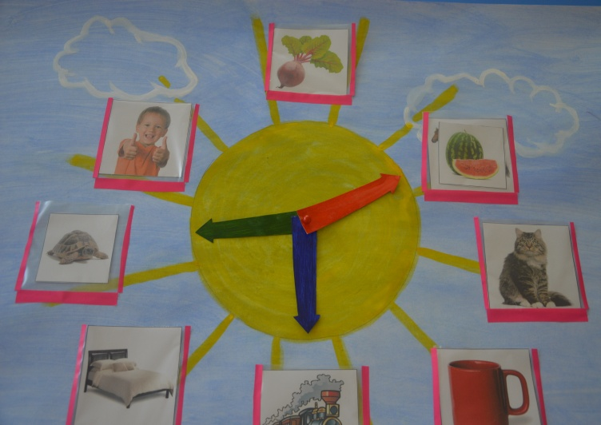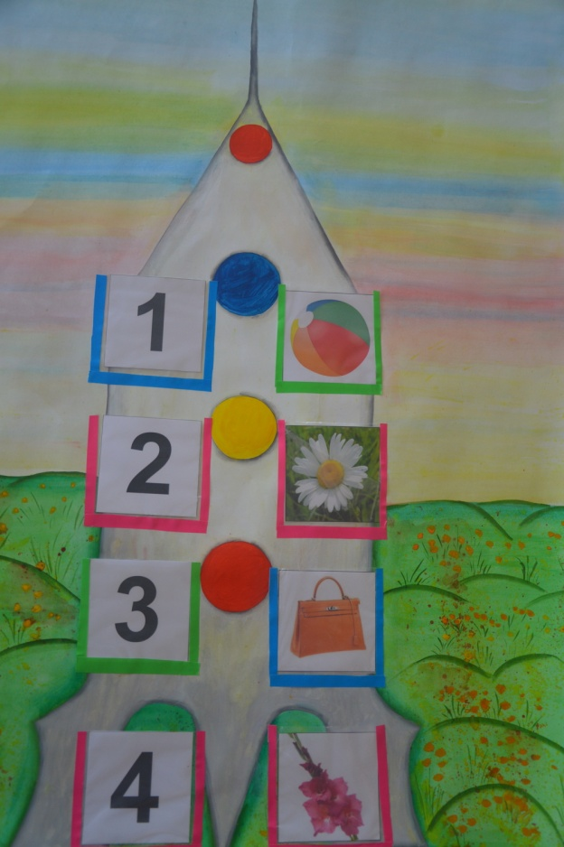
Пособие “Речевая ракета” представляет собой красочные плакаты, на котором изображены ракета, солнце. На ракете, и лучиках солнца есть прорезные кармашки для картинок.
На ракете рядом с кармашками — символы гласных и согласных звуков (зелёные, синие и красные круги); на солнце – красная, синяя и зелёная стрелочки.
Игры с использованием многофункционального пособия «Речевая ракета»:
- содержат элементы новизны;
- вводят детей в игровую ситуацию;
- эмоционально приобщают к процессу приобретения знаний;
- нацеливает на самостоятельное решение игровых задач;
- помогают активизировать и закрепить поставленные звуки;
- развивают речь, фонематический слух;
- обогащают и активизируют словарь;
- устраняют грамматические недостатки речи;
- закрепляют звуковой анализ и синтез слов.
По направленности можно выделить следующие виды речевых игр и упражнений с применением многофункционального пособия “Речевая ракета”:
- для развития фонематического восприятия;
- связной речи;
- обучения грамоте;
- грамматического строяречи;
- мелкой моторики;
- психических функций (мышления, памяти, воображения);
- активизации и обогащения лексики.
В процессе работы с дидактическим пособием “Речевая ракета” дети учатся понимать и употреблять термины “слово”, “звук”, “предложение”, выделять слова из общего речевого потока; вслушиваются в их звучание, устанавливают последовательность звуков в слове, осознают звуковой и слоговой состав слов.
Дошкольники учатся дифференцировать звуки по твердости и мягкости, звонкости и глухости, развивают фонематический слух, формируют грамматический строй речи, закрепляют правильное произношение поставленных звуков, развивают связную речь.

Примеры игр с использованием пособия «Речевая ракета»
Упражнение «Найди слова»
Задачи:
- развивать фонематический слух;
- активизировать словать;
- автоматизировать звуки.
Дети выбирают картинки на заданный звук и помещают их на лучики солнца(фото), правильно проговаривая слова.
Например:
Взрослый. Выбирите картинки, в названии которых первый звук [р].
Дети. Радуга, розы, выба, рысь и т.д.
Игра«Найди пару»
Задачи:
- упражнять в подборе слов, отличающихся друг от друга одним звуком;
- формировать фонематический звук;
- развивать мышление, внимание и память.
В кармашки солнца помещают картинки с изображением козы, травы, уточки, бабочки, мишки, мака и т.д. Перед детьми лежат картинки, на которых нарисована коса, дрова, удочка, почка, мышка, рак и т. д. Дети выбирают нужную картинку и помещают её в кармашки солнышка: “Коза — коса, мак — рак, трава — дрова, уточка — удочка” и т. д.
Игра «Отправляемся в полёт»
Задачи: закреплять навык деления слов на слоги.
Дети называют картинку. Делят слово на слоги и помещают её в ракету в соответствии с количеством слогов на иллюминаторах: «Мишка — два слога, собака — три слога» и т. д.
Упражнение «Составь предложение»
Вариант 1
Цель: развитие связной речи и воображения.
В кармашках солнышка картинки, взрослый стрелками указывает на них. Дети по ним составляют предложения, например: «Мама купила цветы. Кошка ест сосиски» и т. д.
Вариант 2
Задачи:
- развивать связную речь, воображение;
- учить использовать в речи предлоги.
В кармашках солнышка находятся картинки и предлоги (в, на, под, за и т. д.). Педагог стрелками указывает на картинку и карточку с предлогом. Дети составляют предложения с использованием предлога и предмета, нарисованного на картинки, например: «На столе стоит ваза. Собака бежит за кошкой» и т. д.
Упражнение «Твердый и мягкий»
Задачи:
- учит дифференцировать твёрдые и мягкие звуки в словах;
- развивать внимание, сообразительность.
Дети выбирают картинку, определяют первый звук (твердый или мягкий) в названии картинки и помещают её в кармашки — иллюминаторы ракеты (зелёный — мягкий, синий — твёрдый).
Упражнение “Гласные и согласные”
Задача: учить выделять первый или последний звук в названии картинки и давать его характеристику (гласный, согласный твёрдый, согласный мягкий).
Дети выбирают картинку и определяют первый или последний звук в названии предмета, изображенного на ней. Помещают картинку в кармашки — иллюминаторы ракеты: зелёный — мягкий согласный, синий — твёрдый согласный, красный — гласный.
Упражнение «Выложи слово»
Задачи:
- учить делать звуковой анализ слов;
- развивать фонематический слух. Мелкую моторику.
Картинка помещается внизу ракеты.
Взрослый: ракета привезла картинку. Выложите звуковую схему названия картинки, чтобы ракета смогла взлететь.

Дидактическое пособие «Волшебное дерево»
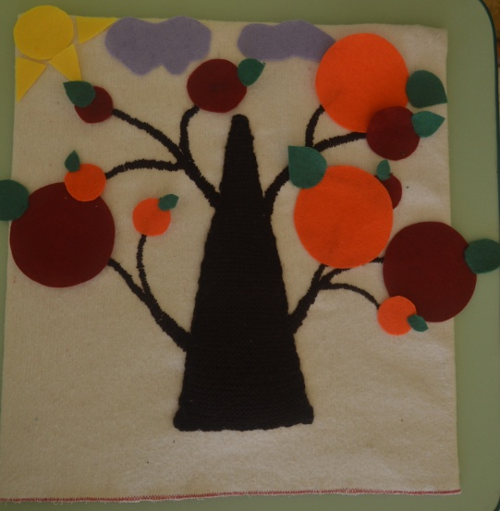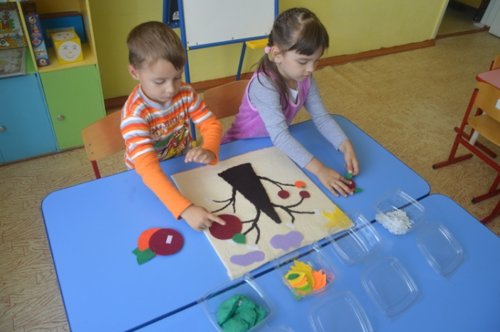
Описание пособия
На войлочном коврике размером 38 х 50 пришито объемное дерево (внутри дерева – вата). В четырёх коробках собраны сшитые:
- мягкие осенние листья разного цвета и размера на липучках;
- мягкие яблоки разных цветов и размеров на липучках;
- снежинки из плотной ткани разного и одинакового размера, рисунками на липучке;
- зеленые листья разного размера с разными наполнителями: рис, греча, горох, вата и др. на липучке.
Задачи пособия:
- развивать мелкую моторику, тактильные и обонятельные ощущения;
- совершенствовать грамматический строй речи (учить согласовывать существительные, прилагательные с числительными) и умение составлять описательный рассказ;
- закреплять счёт, учить сравнивать размер и запоминать название цветов (оттенков);
- обогощать словарь по лексическим темам “Деревья”, “Времена года”, а также словарь качественных прилагательных (“большой”, “маленький”, “средний”, “крупный”, “мелкий”, “бордовый”, “красный”, “темный”, “светлый”, “зелёный” ит.д.);
- закреплять знания о временах года;
- совершенствовать умение ориентироваться в пространстве;
- развивать внимание, память, творческое воображение.

Примеры игр с использованием пособия «Волшебное дерево»

Игра «Осеннее дерево»
Педагог спрашивает у ребёнка, как выглядят деревья осенью, предлагает украсить «волшебное дерево», выбрав нужную коробочку (с разноцветными листьями). Воспитанник прикрепляет листья, считает и сопровождает свои действия словами. Например: «Один красный лист, два красных листа, один жёлтый лист, два жёлтых листа» и т. п.
Игра «Чудесное дерево весной и летом»
Педагог предлагает поиграть и украсить «волшебное дерево». Воспитанник выбирает зелёные листья, прощупывая каждый листок, рассказывает о своих ощущениях. («Какой листочек? — Мягкий, наполнен крупными или мелкими горошинками»). Можно предложить украсить дерево яблоками разных размеров и цвета, сопровождая свои действия словами.
Игра «Зимнее дерево»
Эта игра проводится аналогично вышеописанным. Ребёнку предлагается украсить дерево, но игру можно усложнить, предложив после украшения дерева:
- найти одинаковые снежинки по размеру и посчитать их;
- найти одинаковые снежинки по орнаменту.
Упражнение «Подбери определения»
Педагог предлагает подобрать определения, например, к слову «яблоко»: «Яблоко какое? Спелое. Сочное, сладкое, румяное, розовое, красное» и т. д.
Упражнение «Сравни листья»
Используются листья с наполнителями. Педагог спрашивает: «Какой это лист?». Ребёнок отвечает: «Зелёный, с крупными горошинами» и т. д. Затем рассматривается другой лист, сравниваются и делаются выводы чем отличаются листья друг от друга.

Многофункциональное дидактическое пособие
«Весёлый паровозик»
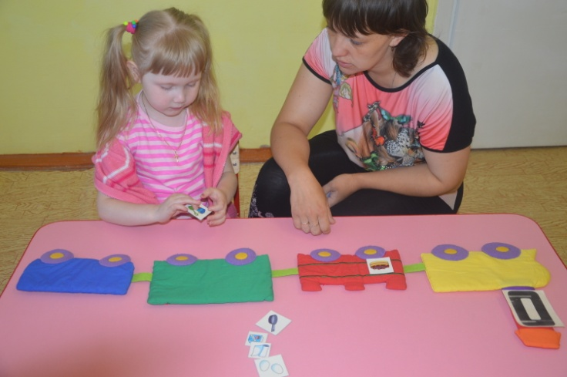
Пособие представляет собой сшитый из ткани поезд с вагонами красного, синего и зелёного цвета. На каждом вагоне есть своя цифры от 1 до 3, используются для составления слов или подбору картинок по количеству слогов.
На локомотиве имеется специальный карман для предметных картинок по различным лексическим темам, которые распределяются по вагонам по первому звуку предмета, изображённого на картинке (твёрдый — синий вагон, мягкий — зелёный вагон, гласный — красный вагон)
Цель пособия: создание условий для развития фонематического восприятия дошкольников посредствам фонематического анализа и синтеза слов.
Задачи пособия:
- развивать навыки звукового и слогового анализа и синтеза слов;
- закреплять артикуляцию и характеристику гласных и согласных звуков;
- упражнять в дифференциации согласных звуков по твердости — мягкости, глухости — звонкости;
- учить подбирать слова на заданные гласные и согласные звуки, определять место звука в слове, считать количество слогов в словах;
- совершенствовать умение различать на слух и в произношении все звуки родного языка.

Мягкие развивающие книжки
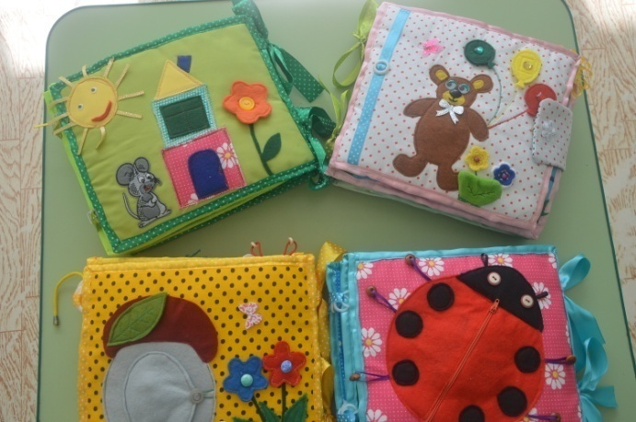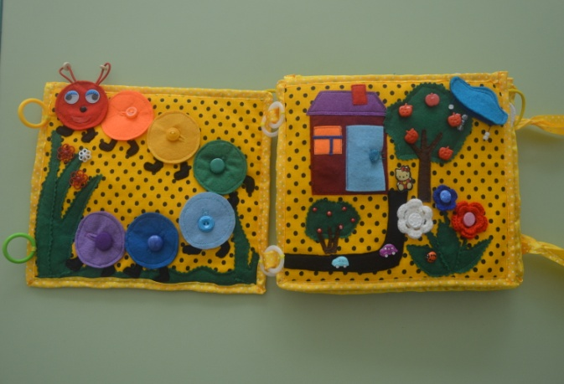
Пособие представляет собой сшитые из ткани полотна 20x20 см, на которых расположены развивающие задания и сшитые в одну книгу.
Задачи пособия:
- развивать мелкую моторику;
- развивать речь;
- развивать мышление, память.

Многофункциональные маркеры игрового и развивающего пространства
В условиях реализации ФГОС особые требования предъявляются к развивающей предметно-пространственной среде, а именно: оптимальность, целостность, многофункциональность, трасформируемость, вариативность (в непосредственно образовательной деятельности, в совместной деятельности и в самостоятельной деятельности ребёнка), разнообразность игр.
Маркеры игрового пространства представляют собой игровые предметы и конструкции, указывающие на место событий, в которых разворачивается сюжет (игра). Это может быть и домик, и корабль, и самолёт, и мост, и карусель, и т.д.
Для их изготовления используются самые современные, доступные и безопасные для детей материалы: цветные листы полипропилена (красный, синий, зелёный, белый, жёлтый, чёрный), цветной скотч, канцелярский нож, линейку и карандаш. Из больших листов полипропилена изготавливаются детали для основных маркеров: прямоугольники 45*30, затем их соединяют и обрабатывают края цветным скотчем, в результате получаются многофункциональные конструкции игрового пространства, которые легко складываются, переносятся и обрабатываются, что позволяет их использовать, как в помещениях, так и на улице. В сложенном состоянии маркеры занимают мало места, а в разложенном трансформируются в разнообразные масштабные объекты.
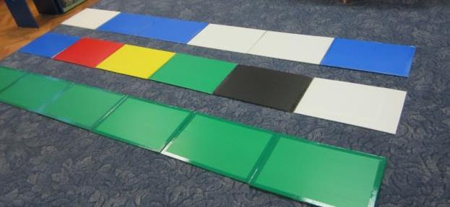
Сине-белый маркер изготавливается из 10 прямоугольников, зелёный из 8 прямоугольников и ширма из 3 больших прямоугольников. Из остатков полипропилена делаются дополнительные маркеры и детали к ним: из разноцветных прямоугольников маркер: «карусель», «домино». Из полипропилена чёрного цвета вырезаются круги и обклеиваются цветной плёнкой. Получается из одной детали четыре разных предмета: колесо автомобиля, колесо поезда, спасательный круг, шасси самолёта, а также дополнительные таблички «парикмахерская», «касса», «театр», «регистратура».
Используя маркер зелёного цвета, можно получить лес, забор, тоннель, спортивный тренажёр.
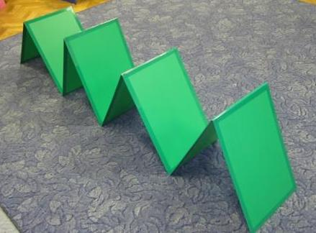
Для пополнения и закрепления словарного запаса по лексическим темам: «Деревья», «Грибы», «Ягоды», «Цветы», «Времена года», «Птицы», «Дикие животные» используется маркер зелёного цвета «Лес». Так же этот маркер в середине занятия трасформируется в спортивный тренажёр, где реализуется двигательная активность детей. Координируя речь с движением отрабатывается предикативный словарь: прокатывая мяч в отверстия друг другу, дети называют действия, например, птиц (летают, порхают, сидят, клюют, высиживают птенцов, строят гнёзда) или как птицы подают голос (чирикают, каркают, кукуют, щебечут, стрекочат, курлычат, воркуют). Также можно закрепить знания детёнышей диких животных, один ребёнок называет маму, а другой детёнышей.
Данные конструкции могут служить для игр на основе лексических тем: «Какие деревья растут в лесу?», «С какого дерева слетел листок?», «Сосчитай орешки, шишки, грибочки у белочки», «Какие ягодки в корзинке у Мишки?» и т.д.
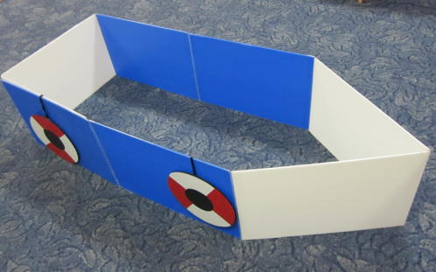
Используя маркер сине-белого цвета, маркеры можно трансформировать в «корабль» и предложить детям отправится на нём в морское путешествие.
Отрабатываются лексические темы «Обитателей морей и океанов», «Речные рыбы», «Животные жарких стран», «Профессии на корабле».
Развивается грамматический строй речи: образовываем притяжательные прилагательные (Я вижу дельфиний хвост, акулью пасть, черепаший панцирь и т.д.), (За пальмой спрятался жираф, потому что я вижу жирафью шею) и т.д.
Знакомство с профессиями на корабле, развитие глагольного словаря «Кто что делает?» (Примеры:Капитан управляет кораблём, кок готовит еду, матрос моет палубу, боцман смотрит в бинокль, рулевой стоит на вахте).
Если это рыболовецкая лодка, то закрепляется название речных рыб и согласование их с числительными (Я поймал две зубастых щуки, пять колючих ершей, трёх серебристых лещей и одного сома).
В любой момент корабль или лодка может превратиться в самолёт или космический корабль, достаточно изменить конструкцию корабля и поменять спасательный круг на шасси и можно предложить детям отправиться на Северный полюс (отрабатывается речевой материал по теме:«Животный мир Севера», выполняется слоговой и звуковой анализ названий обитателей Севера, предложно падежные конструкции).Нарвал выныривает из воды. Морж отдыхает на льдине. Белый медведь охотится на тюленя и т.д.
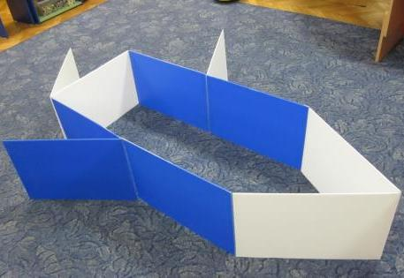
А можно полетать над городом и рассмотреть просторы Переславля. Пролетели над озером Плещеево, облетели вокруг музея «Ботик Петра I», покружили над Дендрологическим садом, приземлились на Красную площадь и т. д. Можно использовать игру «Доскажи словечко» (Никольский … (монастырь), Красная … (площадь), Дендрологический … (сад), Спасо-преображенский … (собор).
Если полететь в космос на ракете, то можно называть планеты на заданный звук: на гласный — Уран; на мягкий согласный — Венера, Земля, Меркурий, Нептун; на твёрдый согласный — Марс, Плутон.
Маркер жёлто-красного цвета трансформируется в дом, отрабатывается речевой материал по теме: «Семья».
Если повесим табличку «Касса», «Театр» можно отработать связную речь, диалогическую и монологическую речь, слоговую структуру сложных слов, автоматизировать поставленные звуки, познакомить с устным народным творчеством и произведениями детской художественной литературы. Театр может быть теневой, перчаточный, бибабо, с использованием масок и другие.
Маркеры можно комплектовать и дополнять друг другом. Например: «грузовик» получается из маркера зелёного цвета (кузов) и маркера жёлто-красного цвета (кабина).
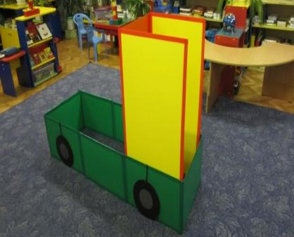
«Лес и речка» получаются из маркеров синего и зелёного цвета.
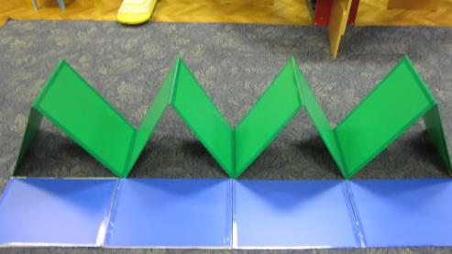

«Поезд» получается из маркеров зелёного и жёлто-красного и синего цвета.
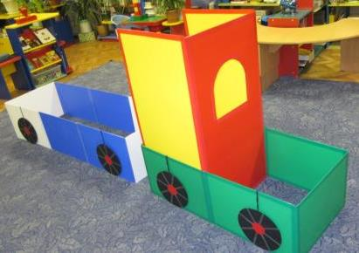

Можно построить «мост над рекой» (река — синий маркер, а мост — зелёный) или «плотину»
Из двух маркеров можно построить «двойные ворота».
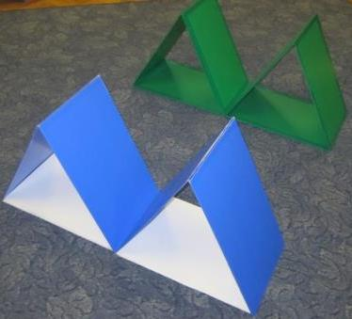
Из прямоугольников разного цвета (синий, жёлтый, красный и зелёный) изготавливается маркер «Времена года», который используется для закрепления и обобщения знаний по временам года.
Маркер «Карусель» состоит из 6 разноцветных прямоугольников, к которым с одной стороны прикреплены прозрачные карманы. Этот маркер многофункционален, используется для автоматизации поставленных звуков (в кармашки вставляются нужные буквы). Ребёнок должен придумать слово с заданным звуком в нужной позиции. Для закрепления фонематического анализа и синтеза, слоговой структуры слов в кармашке вставляются цифры и перед детьми ставятся определённые задачи: подобрать слова с заданным количеством слогов или подобрать слово с определённым количеством звуков или придумать предложение с заданным количеством слов. Можно вставлять картинки по лексическим темам и закреплять материал.
Для развития психических процессов (внимания, мышления и воображения) вставляются любые картинки, которые надо объединить в единый связный рассказ. В кармашки можно вставить схемы слов, а дети должны соотнести предложенные картинки со схемой или придумать своё слово на заданную схему.
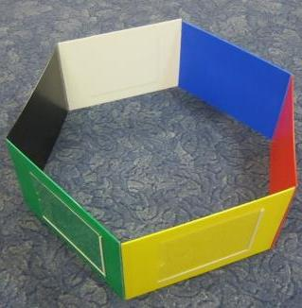
Маркер «Карусель» можно трансформировать в треугольник, состоящий из красной, зелёной и синей части. Дети движутся под музыку по кругу, а по окончанию музыки останавливаются и придумывают слова на заданный звук, если возле красного прямоугольника — то на гласный звук, возле синего — то на твёрдый согласный звук, возле зелёного — то на мягкий согласный звук.
Маркер «Карусель» может превратиться в маркер «Домино», состоящий из белого и чёрного прямоугольника. Кладём маркер на пол, дети стоят по краям напротив друг друга и кидая мяч называют существительные в единственном и множественном числе в именительном падеже, а затем и в родительном падеже – Игра «Один — много».
Игра «Назови ласково» (назвать слова с уменьшительно-ласкательными суффиксами).
Игра «Скажи наоборот», «Скажи по-другому» (назвать антонимы и синонимы)
Придумать слова на определённый звук, слог, с определённым количеством слогов и т. д.
Также все перечисленные маркеры можно использовать для аналога игры «Умники и умницы», что бы проверить и закрепить полученные знания по любым темам.

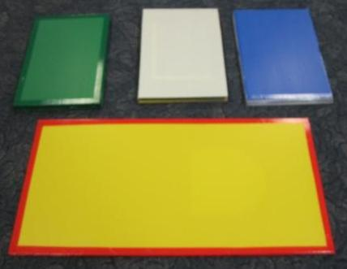

ПРИЛОЖЕНИЕ 4

Лэпбук,
как форма работы с детьми по речевому развитию
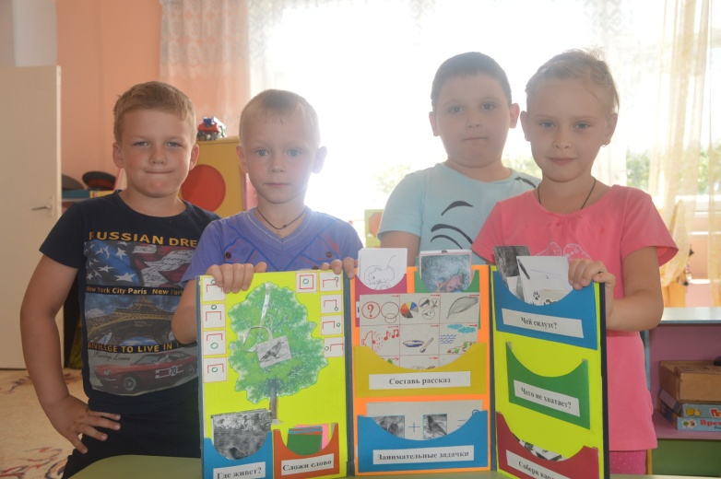
Лэпбук или как его еще называют тематическая или интерактивная папка — это сравнительно новое средство обучения из зарубежной педагогики и представляет собой самодельную книгу с кармашками, дверками, окошками, подвижными деталями, которые ребенок может доставать, перекладывать, складывать по своему усмотрению, в ней собраны в сжатом виде материалы по изучаемой теме.
Основа Лэпбука — папка или другая прочная картонная основа, на которую наклеены маленькие книжки (мини-книжки — простые и фигурные, в виде кармашков, гармошек, стрелочек и т.д.). При этом готовый лэпбук — это не просто поделка. Это заключительный этап работы над темой, звуком, которую ребенок проделал. Дети подготовительной группы могут сами (вместе с родителями) собирать игры, загадки, скороговорки.
В лэпбук могут быть включены игры со слогами, словами, составление предложений, заучивание скороговорок, чистоговорок, стихов, составление рассказов, игры и упражнения, нацеленные на автоматизацию звука, задания для развития фонематического слуха, звукового анализа и синтеза, наглядные пособия для характеристики звука, для звукового анализа.
Вся работа с лэпбуком способствует обогащению словарного запаса, развитию мышления, зрительного восприятия, памяти, внимания, мелкой моторики.
Также работа с лэпбуком, во-первых, помогает ребенку по своему желанию организовать информацию по интересующей его теме, лучше понять и запомнить материал.
Во-вторых, это отличный способ для повторения пройденного материала. В любое удобное время ребенок просто открывает Лэпбук и с радостью повторяет пройденное, рассматривая сделанную своими же руками совместно с педагогом книжку.
В-третьих, ребенок учится самостоятельно собирать и организовывать информацию.
В-четвертых, можно выбрать задания под силу каждому воспитаннику.

Примеры лэпбуков

Грач
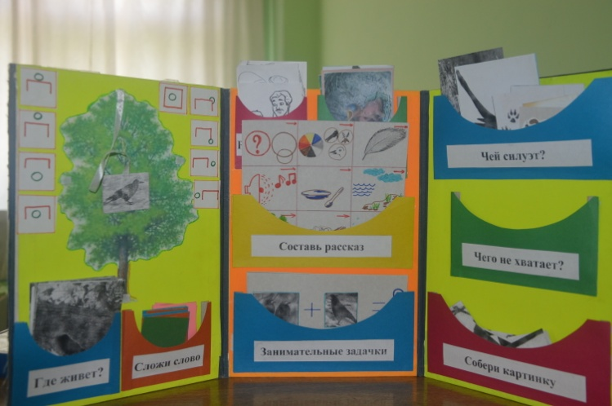
Лэпбук содержит 9 развивающих заданий:
- График развития (составляется в ходе наблюдения за жизнью птиц и помещается в соответствующий кармашек).
- Изучение строение птичьего пера.
- Изучение внешнего строения тела грача
- Чем питается?
- Задания для использования в речи предлогов
- Контурная карта «Ареал распространения»
- Карточки для определения птичьих следов.
- Сложи слово
- Рассказы, басни, стихи про грача — задание на развитие речи.

Лето
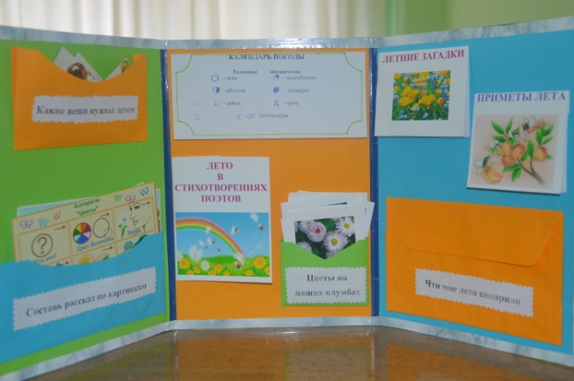
Лэпбук включает в себя 9 развивающих заданий:
1. Кармашек для карточек с изображением различных предметов.
2. Лист для создания гербария.
3. Календарь погоды.
5. Задание на развитие речи «Рассказ по картине».
6. Блокнотик «Приметы лета».
7. Книжечка «Летние загадки».
8. Книжка «Лето в стихах поэтов».
9. Список «Планы на лето».

Дождевой червь
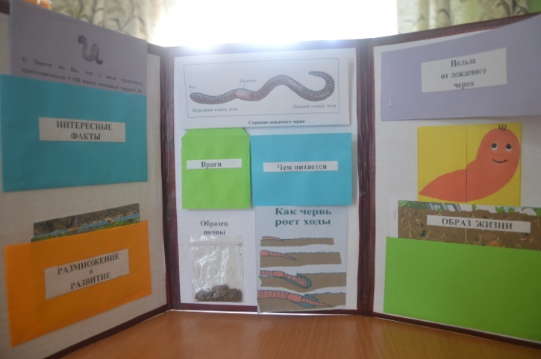
Лэпбук содержит следующие кармашки:
- Интересные факты о дождевых червях
- Размножение и развитие
- Строение червя
- Чем питается?
- Составь рассказ «Образ жизни дождевого червя»

Великая Отечественная Война
Лэпбук содержит 7 развивающих заданий:
- Поговорки о войне
- Загадки о военных профессиях
- Стихи и песни о ВОВ
- Дидактические игры о войне
- Задание на развитие речи «Рассказ по картине»
- Военная техника
- Города-герои

Золотая осень
- Лэпбук содержит 10 развивающих заданий:
- Мини-книжка «Стихи про осень» — задание на развитие речи.
- Кармашек с загадками на тему осени.
- Кармашек-шестиугольник для сбора гербария
- Календарь погоды
- Вращающийся круг «Времена года»
- Картина Левитана «Золотая осень» — задание на составление описательного рассказа.
- Осенние листья
- .Корзина с плодами
- Карточки для изучения листьев деревьев.
- Приметы осени — листок с заданием — «находилкой».

СПИСОК ЛИТЕРАТУРЫ

Карабанова, О. А., Алиева Э. Ф., Радионова, О. Р., Рабинович, П. Д., Марич, Е. М. Организация развивающей предметно-пространственной среды в соответствии с федеральным государственным образовательным стандартом дошкольного образования. Методические рекомендации для педагогических работников дошкольных образовательных организаций и родителей детей дошкольного возраста / О. А. Карабанова, Э. Ф. Алиева, О. Р. Радионова, П. Д. Рабинович, Е. М. Марич. — М. : Федералбный институт развития образования, 2014. — 96 с.
Система работы по ранней коррекции нарушений речевого развития дошкольников. Сост. Е.В. Волкова, Переславль-Залесский : МОУ МУК, 2014. – 148 с.

Электронные ресурсы
Образовательный портал Prodlenka.org — Режим доступа: http://www.prodlenka.org

Обновление развивающей
предметно-пространственной среды
в детских садах по речевому направлению
в соответствии с ФГОС ДО
Из опыта работы городской инновационной площадки

Формат 60х90. Бумага офсетная. Гарнитура: Arial

Составитель: Гамагина Р.А.
Компьютерная верстка: Гамагина Р.А.
Оформление: Юрчак О. Т.
Технический редактор: Аралина Д.С.
Отпечатано в МУ ЦОФ
152020, г. Переславль-Залесский, ул. Трудовая, 1а
Тел.: 3-29-92
E-mail: mmc@cof.pereslavl.ru

